# Auftrag

Speichern Sie diese Vorlage auf Ihrem Computer. Lösen Sie die verlangten Berechnungsaufgaben in diesem Dokument analog zu der Musteraufgabe. Laden Sie das fertige Dokument im moodle hoch.

## Aufgabenstellung

*Das Ergebnis dieses Auftrages ist ein Dokument, das Bestandteil Ihrer Lerndokumentation ist.  
Notieren Sie sich alle Fragen und Unklarheiten und klären Sie alles bis zum Ende der Unterrichtseinheit.*

1. Lösen Sie aus dem Rechnungsbuch Elektrotechnik (17.Auflage 2010) Kap. 3.8.3. (S.51/52) die Aufgaben Nr. 2, 4, 6.

(Fügen Sie nun ab hier Ihre Lösungen ein)

Seite 51/ Nr. 2

Gegeben: R1=70Ω; R2=100Ω; R3=25Ω;I3=2A

Gesucht: a) R

b) I1;I2

c) U1;U2;U3

d) U

Lösung a):

$R_{E23}=\frac{1}{\frac{1}{R_{2}}+\frac{1}{R_{3}}}=\frac{1}{\frac{1}{100Ω}+\frac{1}{25Ω}}=\underline{20Ω}$

$R=R_{23}+R_{1}=20Ω+70Ω=\underline{\underline{90Ω}}$

Lösung b):

$U_{3}=R_{1}+I_{1}=25Ω+2A=\underline{50V}$

$U_{2}=U_{3}=R_{1}+I_{1}=25Ω+2A=\underline{50V}$

$I_{2}=\frac{U_{2}}{R_{2}}=\frac{50V}{100Ω}=\underline{\underline{0.5A}}$

$I_{1}=I_{2}+I_{3}=0.5A+2A=\underline{\underline{2.5A}}$

Lösung c):

$U_{2}=U_{3}=R_{1}+I_{1}=25Ω+2A=\underline{\underline{50V}}$

$U_{3}=R_{1}+I_{1}=25Ω+2A=\underline{\underline{50V}}$

$U_{1}=R_{1}∙I_{1}=70Ω∙2.5A=\underline{\underline{175V}}$

Lösung d):

$U_{23}=U_{2}=U_{3}=R_{1}+I_{1}=25Ω+2A=\underline{50V}$

$U_{1}=R_{1}∙I_{1}=70Ω∙2.5A=\underline{175V}$

$U=U_{1}+U_{23}=175V+50V=\underline{\underline{225V}}$

Seite 52/ Nr. 4

Gegeben: R1=40Ω; R2=120Ω; R3=18Ω; U1=150V; U2=150V

Gesucht: a) Skizze

b)R

c) I1; I2; I3

d) I

e) U3

f) U

Lösung a):

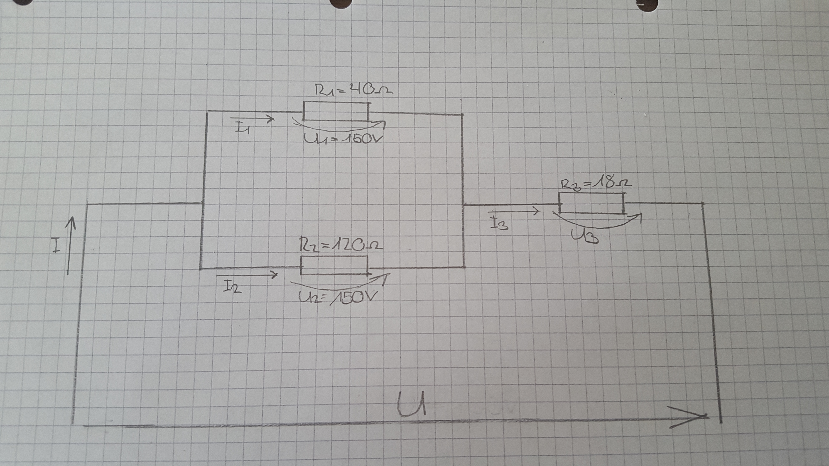

Lösung b):

$R_{12}=\frac{1}{\frac{1}{R_{1}}+\frac{1}{R_{2}}}=\frac{1}{\frac{1}{40Ω}+\frac{1}{120Ω}}=\underline{30Ω}$

$R_{12}+R_{3}=30Ω+18Ω=\underline{\underline{48Ω}}$

Lösung c):

$I_{1}=\frac{U_{1}}{R_{1}}=\frac{150V}{40Ω}=\underline{\underline{3.75A}}$

$I_{2}=\frac{U_{2}}{R_{2}}=\frac{150V}{120Ω}=\underline{\underline{1.25A}}$

$I_{3}=I_{1}+I_{2}=3.75A+1.25A=\underline{\underline{5A}}$

Lösung d):

${I=I}_{3}=I_{1}+I_{2}=3.75A+1.25A=\underline{\underline{5A}}$

Lösung e):

$U_{3}=R_{3}∙I_{3}=18Ω∙5A=\underline{\underline{90V}}$

Lösung f):

$U_{12}=U_{1}=U_{2}=\underline{150V}$

$U=U_{12}+U_{3}=150V+90V=\underline{\underline{240V}}$

Seite 52/ Nr. 6

Gegeben: R1=150Ω; R3=220Ω; R4=470Ω; I1=0.2A; U2=20V

Gesucht: a) U1; U3; U4; U

b) R2

c) I2; I34; I3; I4; I

Lösung a):

U

Lösung b):

$R_{2}=\frac{U_{2}}{I_{2}}=\frac{20V}{0.2A}=\underline{\underline{100Ω}}$

$R_{12}=R_{1}+R_{2}=150Ω+100Ω=\underline{250Ω}$

$R_{34}=\frac{1}{\frac{1}{R_{3}}+\frac{1}{R_{4}}}=\frac{1}{\frac{1}{220Ω}+\frac{1}{470Ω}}=\underline{149.855Ω}$

$R=\frac{1}{\frac{1}{R_{12}}+\frac{1}{R_{34}}}=\frac{1}{\frac{1}{250Ω}+\frac{1}{49.855Ω}}=\underline{\underline{93.7Ω}}$

Lösung c):

$I_{2}=I_{1}=\underline{\underline{0.2A}}$

$I_{3}=\frac{U_{3}}{R_{3}}=\frac{50V}{220Ω}=\underline{\underline{0.227A}}$

$I_{4}=\frac{U_{4}}{R_{4}}=\frac{50V}{470Ω}=\underline{\underline{0.106A}}$

$I_{34}=I_{3}+I_{4}=0.227A+=0.106A=\underline{\underline{0.333A}}$

$I=I_{34}+I_{1}=0.333A+0.2A=\underline{\underline{0.533A}}$